ESTRUCTURA DEL PROGRAMA DE NEWTON RAPHSON
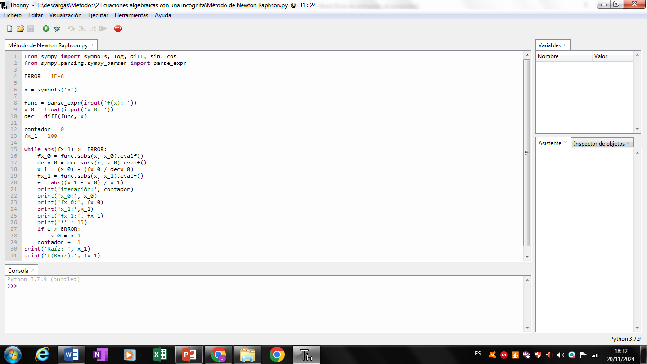
Importacion de librerias
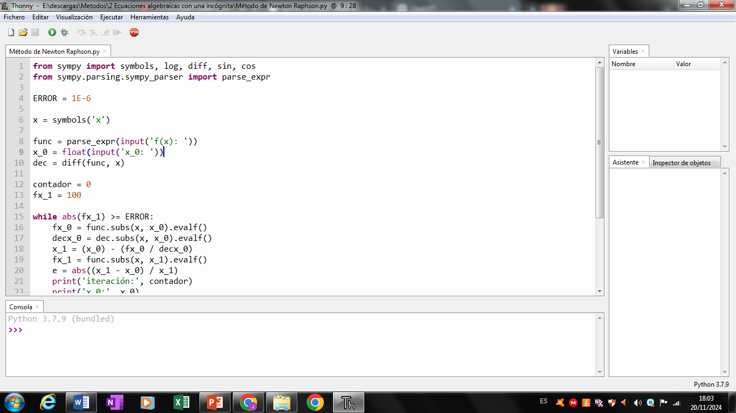
sympy: Es una librería en Python que permite trabajar con matemáticas simbólicas. Se usa para realizar cálculos algebraicos, derivadas, integrales, etc.
symbols: Se utiliza para definir símbolos matemáticos (en este caso, x), los cuales representan variables.
log, sin, cos: Son funciones matemáticas, que permiten trabajar con logaritmos, seno, y coseno, respectivamente.
diff: Esta función se usa para calcular la derivada de una función simbólica.
parse_expr: Esta función permite convertir una cadena de texto en una expresión matemática simbólica. Es útil cuando se desea que el usuario ingrese la función.
Definicion de constantes y variables simbolicas
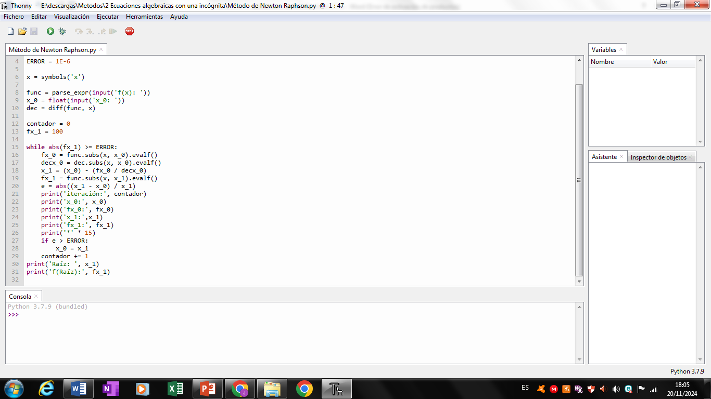
ERROR: Es el valor umbral que indica cuán cerca debe estar la aproximación de la raíz para considerar que hemos encontrado la solución. En este caso, se ha fijado como 1x10^-6
x = symbols('x'): Define el símbolo x como una variable simbólica que se usará en la función matemática.

Entrada de datos
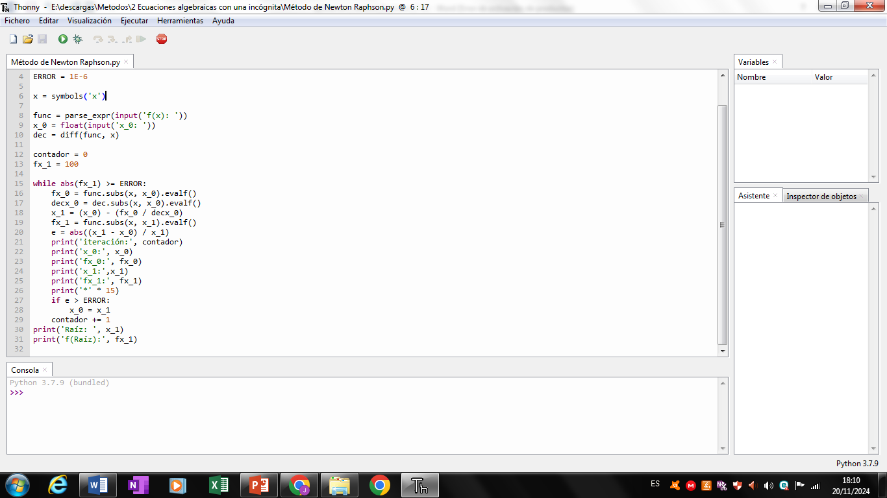
func: Aquí el programa pide al usuario que ingrese una función, por ejemplo: x**2 - 4. La función ingresada por el usuario se convierte en una expresión simbólica mediante parse_expr.
X_0: Es el valor inicial de x_0 que es necesario para comenzar el método iterativo. El valor que ingresa el usuario se convierte a tipo float.
Cálculo de la derivada
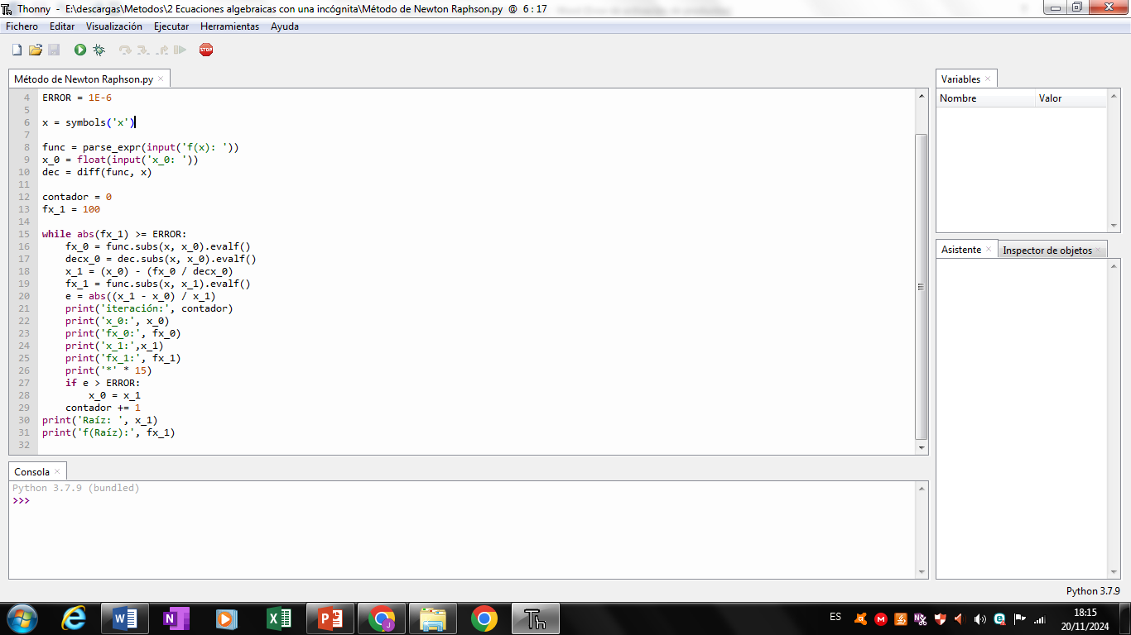
dec = diff(func, x): Calcula la derivada de la función func con respecto a la variable x. Esta derivada es necesaria para aplicar el método de Newton-Raphson.
Inicialización de las variables
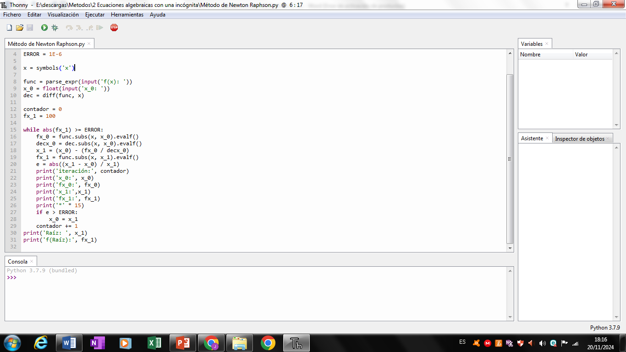
contador = 0: Es el contador que se usa para llevar el control de las iteraciones.
fx_1 = 100: Esta es una variable que se usa para almacenar el valor de la función en el valor de x_1 durante las iteraciones. Se inicializa con un valor arbitrario para asegurar que el bucle comience.
Bucle del método de newton Raphson
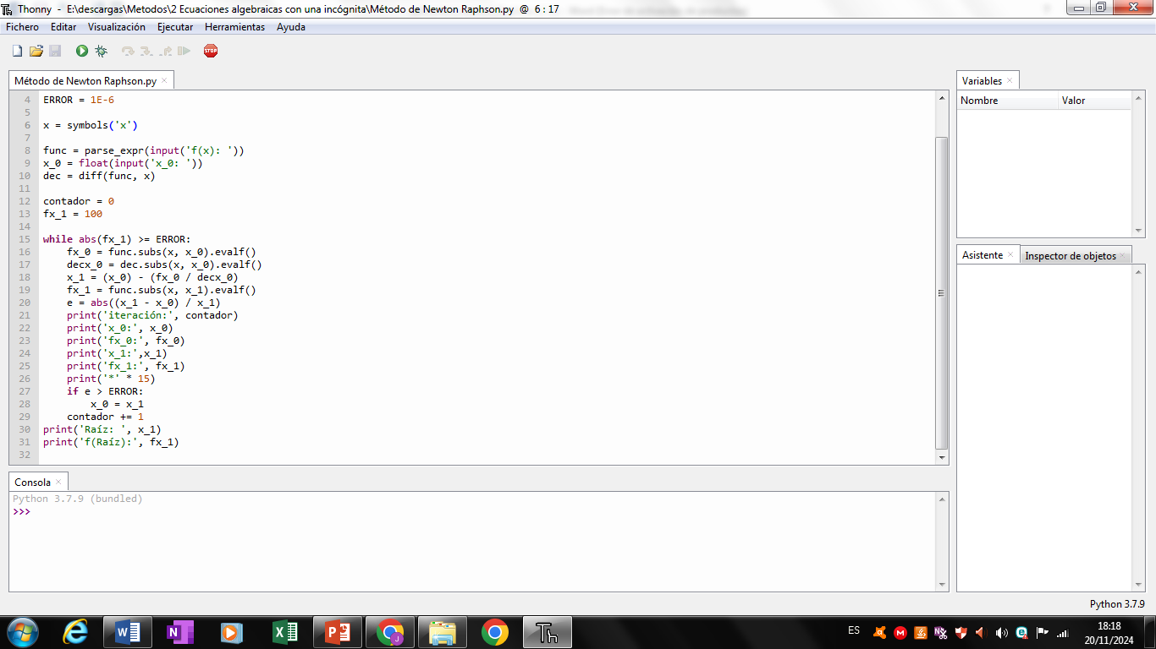
El bucle while continúa iterando mientras el valor absoluto de f(x_1) sea mayor o igual al umbral de error.
Cálculo de los valores en la iteración
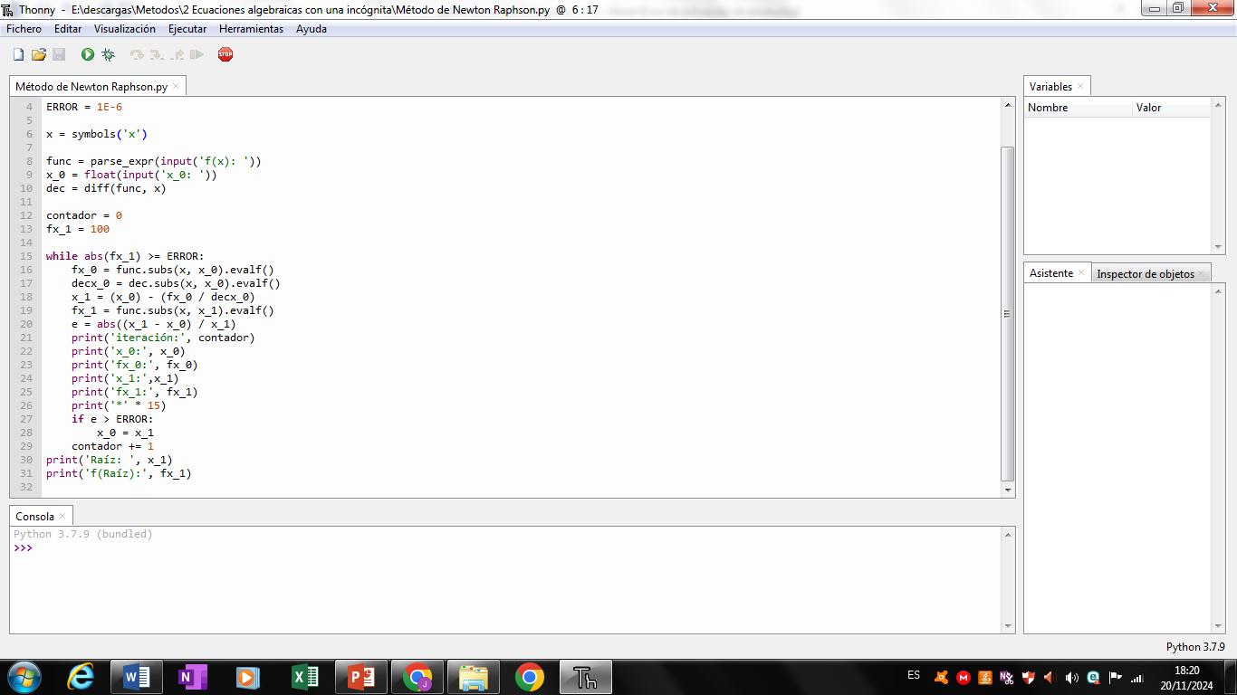
Cálculo de la siguiente aproximación de la raíz
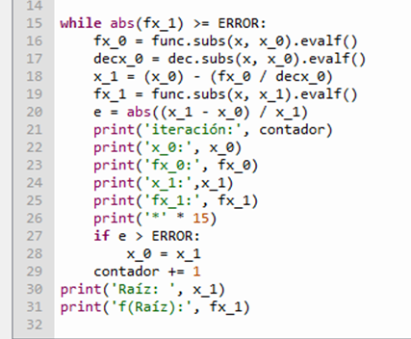
Evaluación de la aproximación en la nueva aproximación

Calcula el valor de la función en el nuevo valor x_1
Cálculo del error relativo
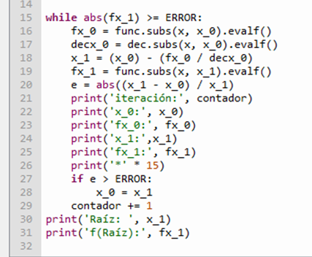
Este es el error relativo que nos indica cuán cerca estamos de la raíz. Si el error es mayor que el umbral ERROR, el ciclo continúa.
Impresión de resultados y actualización de valores

Aquí se imprimen los resultados de la iteración: el valor de x_0, el valor de la función en x_0, el nuevo valor x_1, y el valor de la función en x_1.
Si el error e es mayor que el umbral de error, se actualiza x_0 a x_1 para la siguiente iteración.
Se incrementa el contador para la siguiente iteración.
Resultado final

Después de que el ciclo termina, se imprime el valor final de la raíz x_1 y el valor de la función en esa raíz.

